|  |
| --- |
| **Colegio Señor de Mailín**  ***DIEGEP Nº 3265***  DISTRITO DE MALVINAS ARGENTINAS  San Pedro 465 (1613)  Villa de Mayo - Bs. As-  Tel/Fax: 011-4463 - 8461 |

_____________________________________________________________________________

**Docente: Paola Área:Prácticas del Lenguaje**

**Año: 1° fecha: 4 de noviembre de 2020**

**FAMILIAS, CHICOS Y CHICAS DURANTE ESTE MES TRABAJAREMOS PRÁCTICAS DEL LENGUAJE Y CIENCIAS EN CONJUNTO,BASANDONOS EN LOS CONTENIDOS PRIORITARIOS DE LA ESI Y PRÁCTICAS DEL LENGUAJE.**

* **ESCUCHA LEER O LEE SOLITO/A ESTE BREVE TEXTO INFORMATIVO.**

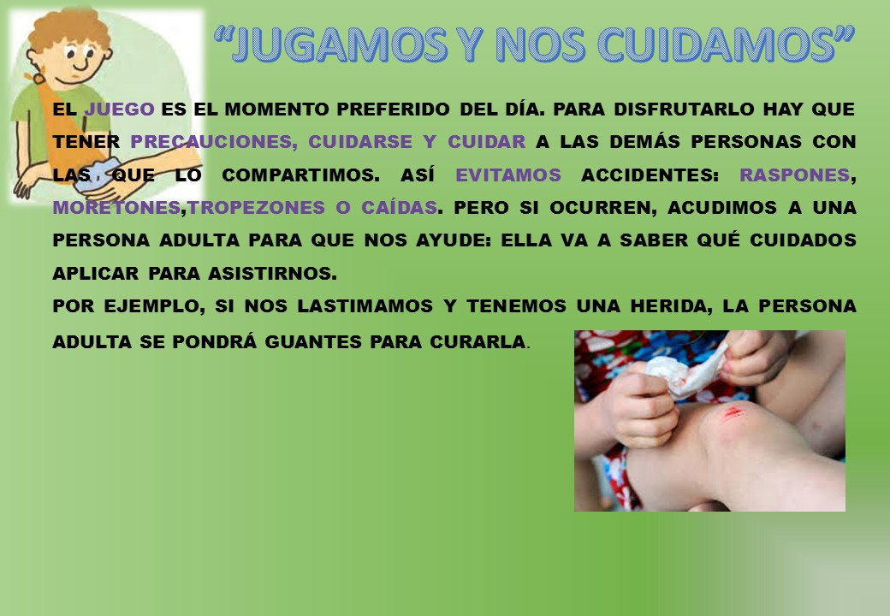

* ESCRIBI EN TU CUADERNO EL TÍTULO DE ESTE TEXTO.
* CONVERSA CON TU FAMILIA SI ALGUNA VEZ TUVISTE ALGÚN ACCIDENTE, CAIDA, TROPEZÓN O MORETÓN Y COMO LO RESOLVIERON. PODES DIBUJAR LA ESCENA O ESCRIBIRLA.
* OBSERVA LA IMAGEN.



* ¿QUÉ PASARIA SI ESAS CAJAS APILADAS SE CAEN?
* OBSERVA ESTAS IMÁGENES Y ESCRIBI LO QUE PENSAS QUE PUDO PASAR.

  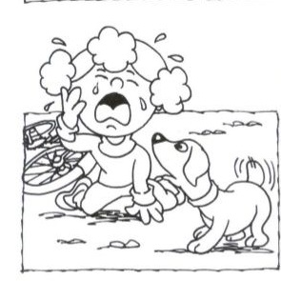

**No olviden subir las actividades a Classroom, es muy importante que lo hagan.**

**Cualquier duda, inquietud me escriben.**

**Saludos.**